ТЕХНИЧЕСКОЕ ЗАДАНИЕ
на закупку комплектации мебели, для офисного помещения и раздевалок на Родном.
№ п/п | Перечень требований | Содержание требований
1 | 2 | 3
1 | Наименование товара | Комплектация офисного оборудования, мебели для офиса в Родном
4 | Сроки доставки товара | 20 календарных дней
5 | Место доставки товара | г. Севастополь, Балаклавский район, с.Родное, Виноградное поле №2
7 | Условия оплаты | Безналичный расчет

1 | Стулья пластиковые, цвет черный  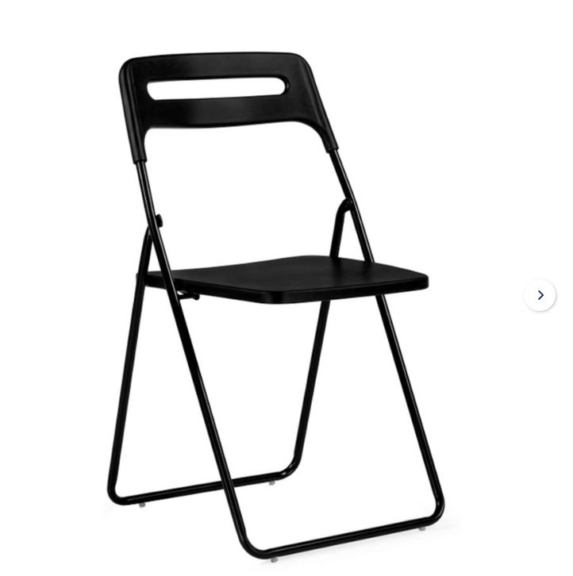 | 11 шт. | - Тип: складной стул  - Назначение: для обеденного зала сотрудников  - Цвет: чёрный  - Конструкция: металлический каркас, пластиковое сиденье и спинка, ручка на спинке для переноски  - Особенности: компактное хранение за счёт складной конструкции, устойчивость за счёт расширенного основания  - Габариты (ориентировочно): высота ~80 см, ширина сиденья ~40 см, глубина сиденья ~38 см  - Нагрузка: до 100–120 кг (стандарт для складных моделей)
2 | Стулья, складные с мягким сиденьем цвет черный  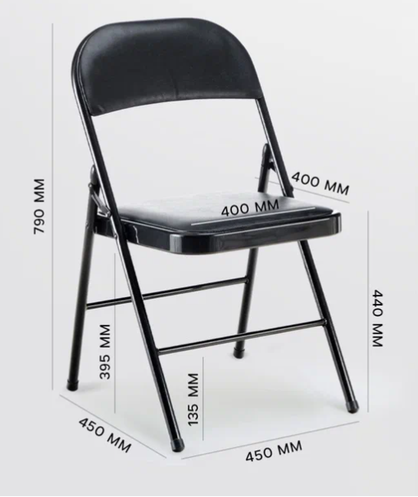 | 11 шт. | Характеристики складного стула:  - высота общая: 790 мм;  - высота до сиденья: 440 мм;  - ширина сиденья: 400 мм;  - глубина сиденья: 400 мм;  - габариты основания: 450 × 450 мм;  - высота передней перекладины: 135 мм;  - высота задней перекладины: 395 мм.
3 | Софа. Размер  Ширина, см 160  Высота, см 80  Глубина, см 60  Материал обивки – экожа, цвет черный  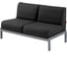  Сборка офисного оборудования(софа) согласно инструкции.  Фурнитура в комплекте. | 1 шт. | Софа, цвет — чёрный.  Габариты: 160 см (ширина) × 60 см (глубина) × 80 см (высота).  Материал обивки — экокожа.  Каркас — металлокаркас, наполнитель — ППУ.  Конструкция — прямая, без подлокотников, на металлических ножках.  Назначение — офисная/гостевая зона, кратковременное размещение 2–3 человек.  Максимальная нагрузка — до 200 кг;

